建设项目环境影响评价公众参与说明
1 概述
《中华人民共和国环境影响评价法》第三章第二十一条规定：“建设单位应当在报批建设项目环境影响报告书前，举行论证会、听证会，或者采取其他形式，征求有关单位、专家和公众的意见”。公众参与是建设单位与公众之间的一种双向交流，使建设项目能够被公众理解和认可，并在建设项目实施过程中不对公众利益构成损害或威胁。通过公众参与能有效地使公众了解建设项目的内容，使建设项目可能引起的重大环境问题在环境影响评价中得到辨析，有利于环境影响评价工作的进行，充分考虑公众的看法和意见，起到公众监督的作用。因此，实施公众参与，可提高环境影响评价的有效性，并在公众参与的活动中提高本地居民的环保意识，共同维护项目建设地的环境质量，同时也进一步使环境影响评价更接近实际。
在《渭南新六科技有限公司故市镇三高村生猪养殖项目环境影响报告书》编制过程中，我单位根据《环境影响评价公众参与办法》（2019年1月1日）（以下简称《办法》）进行了项目公众参与调查并编写了《渭南新六科技有限公司故市镇三高村生猪养殖项目环境影响评价公众参与说明》。
2 首次环境影响评价信息公开情况
2.1 公开内容及日期
2020年2月24日，我单位委托渭南华山环保科技发展有限责任公司编制本项目的环境影响报告书。2020年2月26日，我单位进行了《渭南市故市三高村36000头育肥场项目环境影响评价信息一次公示》。公开主要内容为：建设项目名称、建设内容等基本情况；建设单位名称和联系方式；环境影响报告书编制单位的名称；公众意见表的网络链接；提交公众意见表的方式和途径。
根据《办法》要求，“建设单位应当在确定环境影响报告书编制单位后7个工作日内，通过其网站、建设项目所在地公共媒体网站或者建设项目所在地相关政府网站（以下统称网络平台）”，项目第一次公示内容和时间符合要求。
2.2 公开方式
2.2.1 网络
我单位的《渭南市故市三高村36000头育肥场项目环境影响评价信息一次公示》选择在我公司官网（http://www.newhopeagri.com/lh/poepinfo/20030520400911）上进行，见图1。
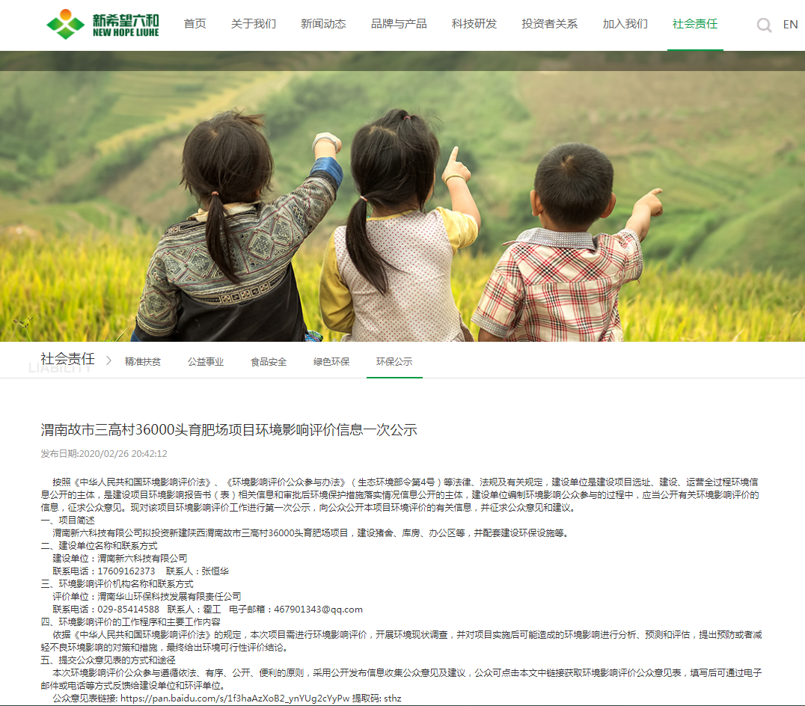
图1 项目第一次网上公示图片
2.3 公众意见情况
本项目第一次公示期间，未收到任何形式的公众反馈意见。
3 征求意见稿公示情况
3.1 公示内容及时限
环评单位于2020年5月18日完成了《渭南新六科技有限公司故市镇三高村生猪养殖项目环境影响报告书》征求意见稿。我单位在2020年5月18日进行了《渭南新六科技有限公司故市镇三高村生猪养殖项目征求意见稿公示》。公开主要内容为：环境影响报告书征求意见稿全文的网络链接及查阅纸质报告书的方式和途径；征求意见的公众范围；公众意见表的网络链接；公众提出意见的方式和途径；公众提出意见的起止时间。
征求公众意见的期限不得少于10个工作日。
根据《办法》要求，项目第二次公示内容和时限符合要求。
3.2 公示方式
3.2.1 网络
2020年5月18日，我单位的《渭南新六科技有限公司故市镇三高村生猪养殖项目征求意见稿公示》选择在我公司官方网站（http://www.newhopeagri.com/lh/poepinfo/20052211273911）上进行，见图2。
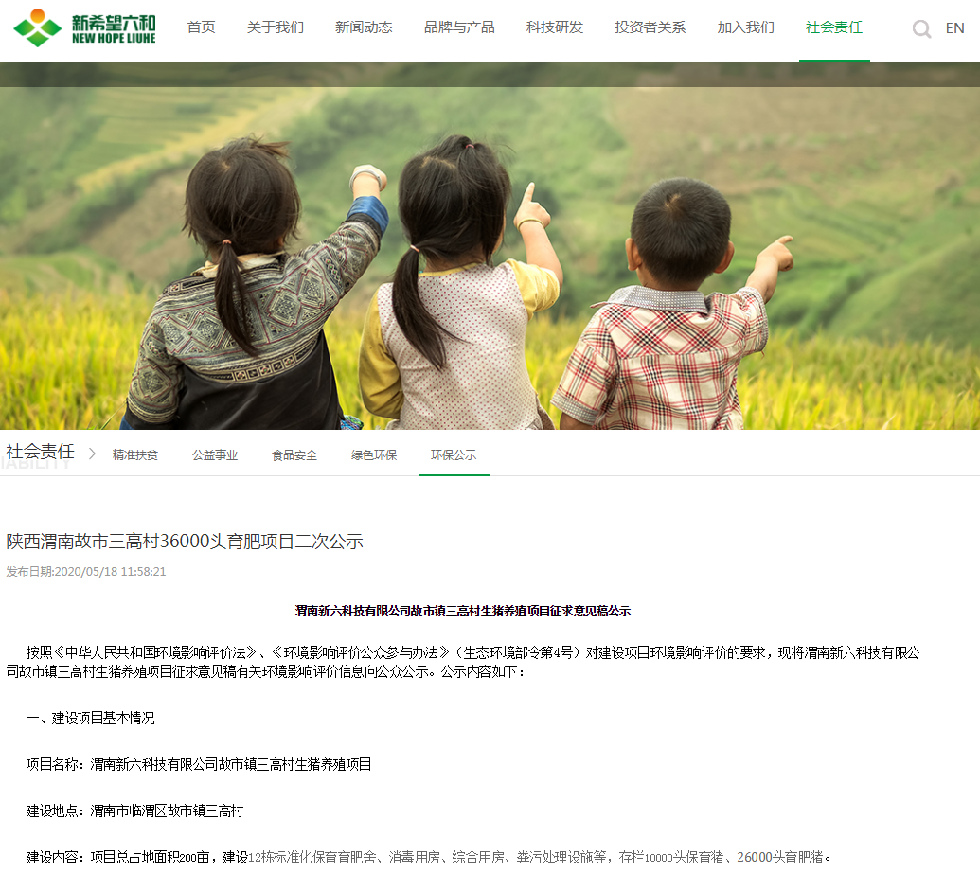
图2 项目第二次网上公示图片
3.2.2 报纸
2020年5月23日和5月26日，我单位的《渭南新六科技有限公司故市镇三高村生猪养殖项目征求意见稿公示》选择在所在地公众易于接触的三秦都市报上进行，见图3。
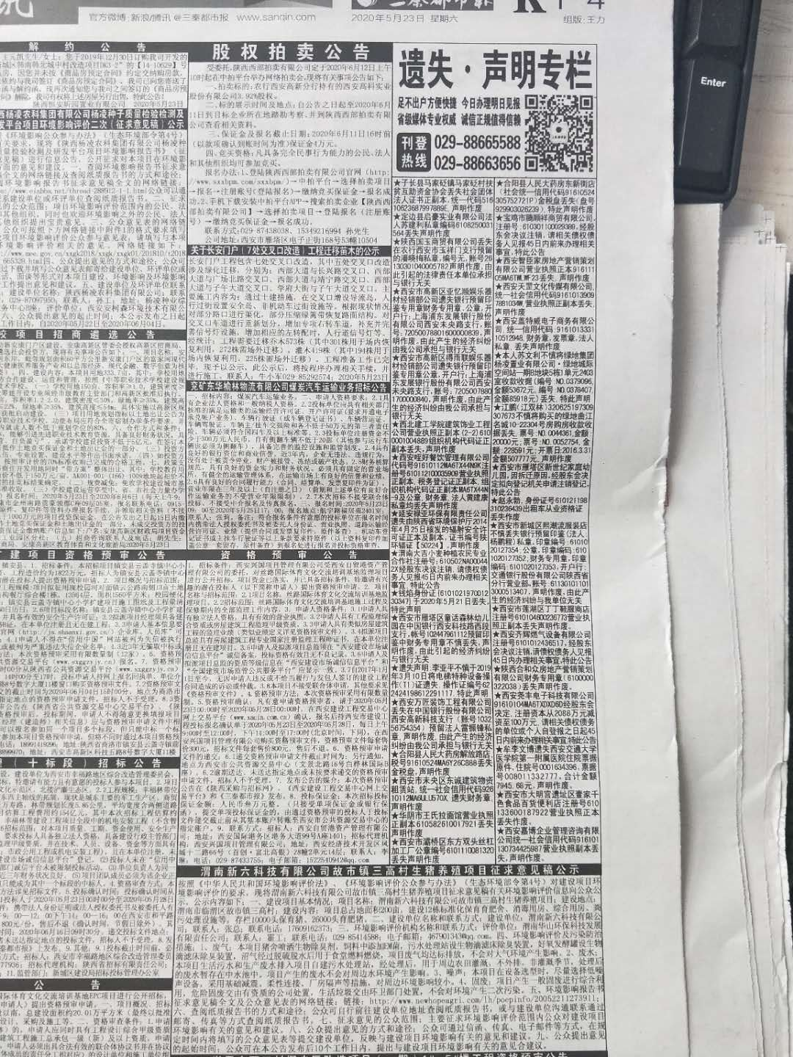
图3 项目第二次报纸公示图片（1）
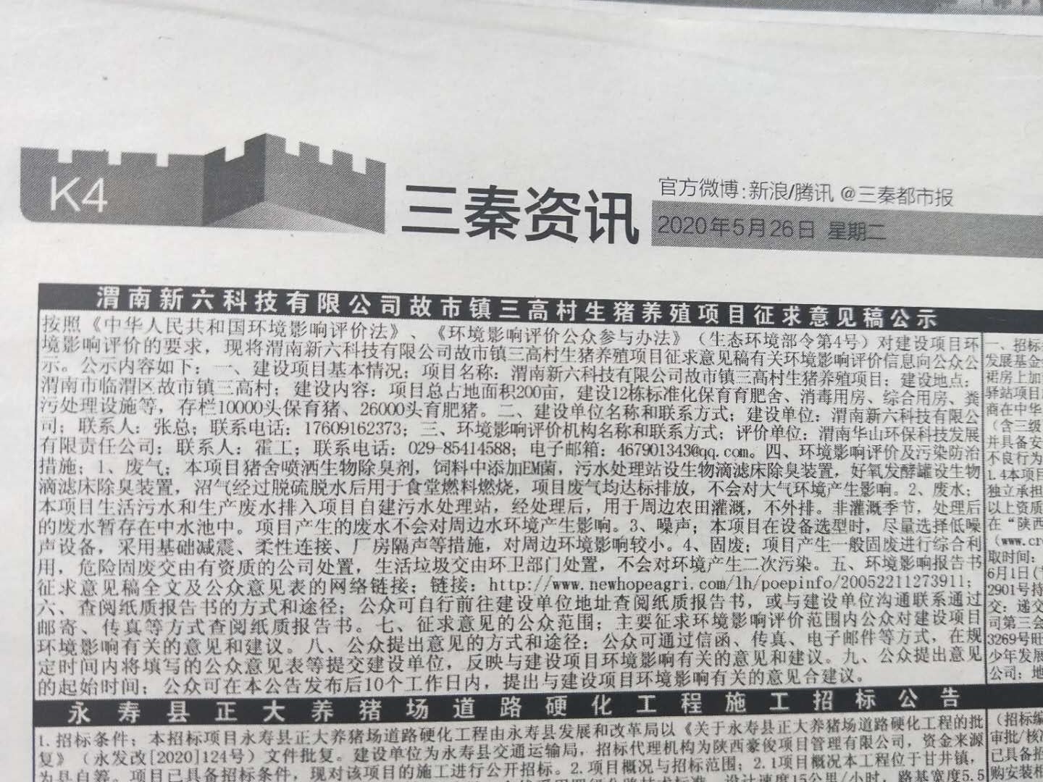
图3 项目第二次报纸公示图片（2）
3.2.3 张贴
2020年5月18日，我单位的《渭南新六科技有限公司故市镇三高村生猪养殖项目征求意见稿公示》选择在所在地公众易于知悉的地方进行了张贴，见图4。
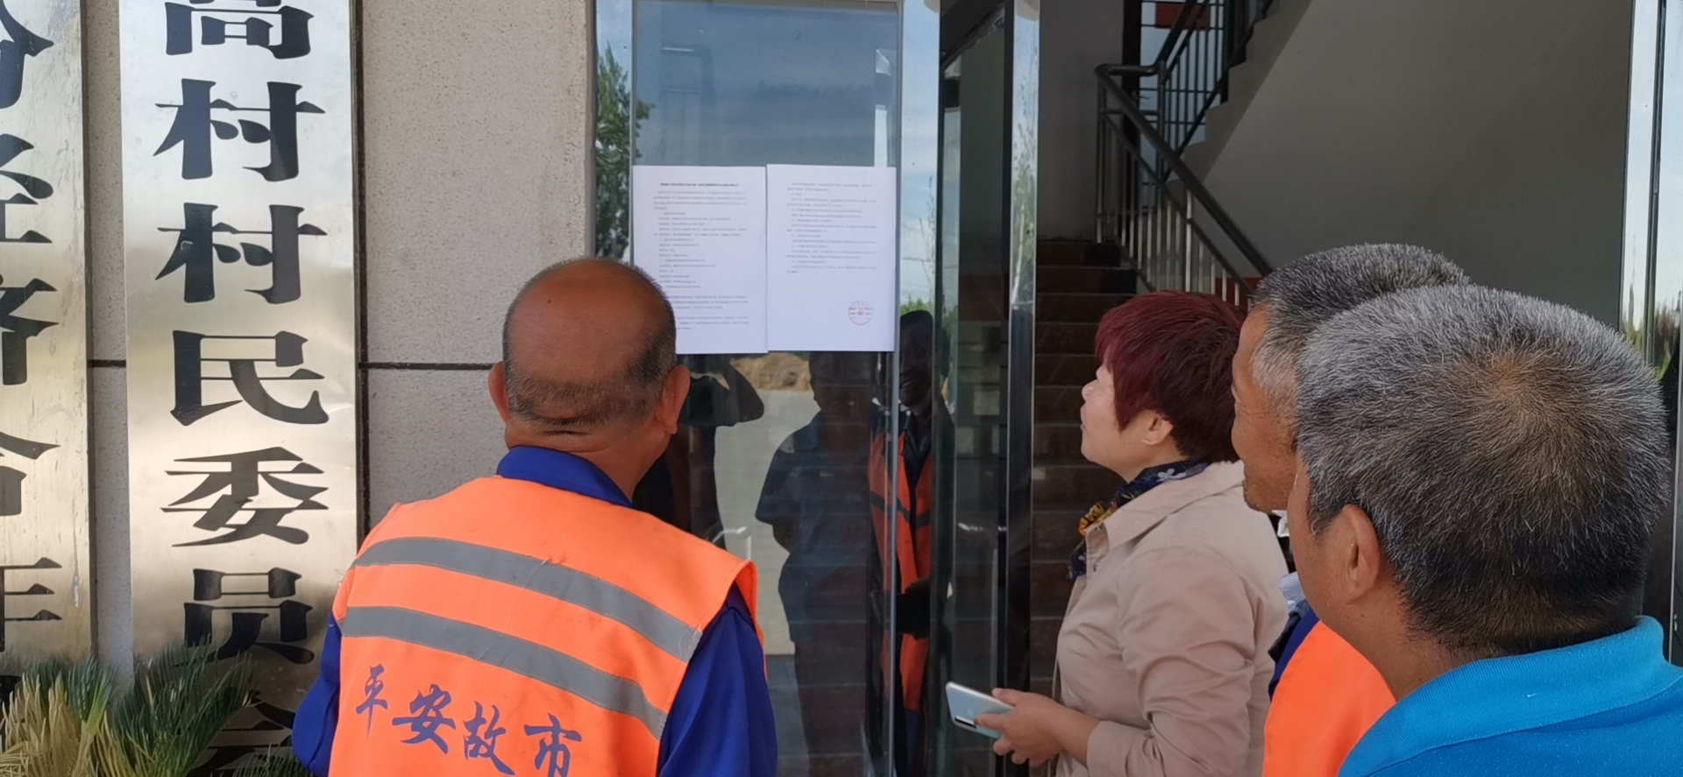
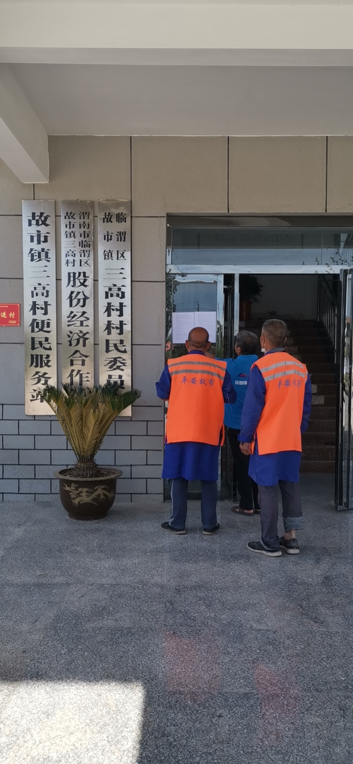
图4 项目第二次张贴公示图片
3.3查阅情况
《渭南新六科技有限公司故市镇三高村生猪养殖项目征求意见稿公示》的主要内容为《渭南新六科技有限公司故市镇三高村生猪养殖项目环境影响报告书》征求意见稿，可查阅的场所包括我单位（陕西省渭南市临渭区故市镇楼史村东500米）和渭南华山环保科技发展有限责任公司（陕西省渭南市临渭区前进路恒生大厦二楼）。公示期间，未接到任何查阅人员。
3.4公众提出意见情况
本项目第二次公示期间，未收到任何形式的公众反馈意见。
4其他公众参与情况
本项目未采取深度公众参与。
5 公众意见处理情况
本项目第一次和第二次公示期间，未收到任何形式的公众反馈意见。
6 报批前公开情况
6.1 公开内容及日期
2020年6月18日，我单位进行了《渭南新六科技有限公司故市镇三高村生猪养殖项目环境影响评价信息第三次公示》。公开主要内容为：拟报批的环境影响报告书全文（未包含国家秘密、商业秘密、个人隐私等依法不应公开内容）和公众参与说明。
根据《办法》要求，项目第三次公示内容和时间符合要求。

6.2 公开方式
我单位的《渭南新六科技有限公司故市镇三高村生猪养殖项目环境影响评价信息第三次公示》选择在我公司官方网站（http://www.newhopeagri.com/lh/poepinfo/20061818015211）上进行了，见图5。
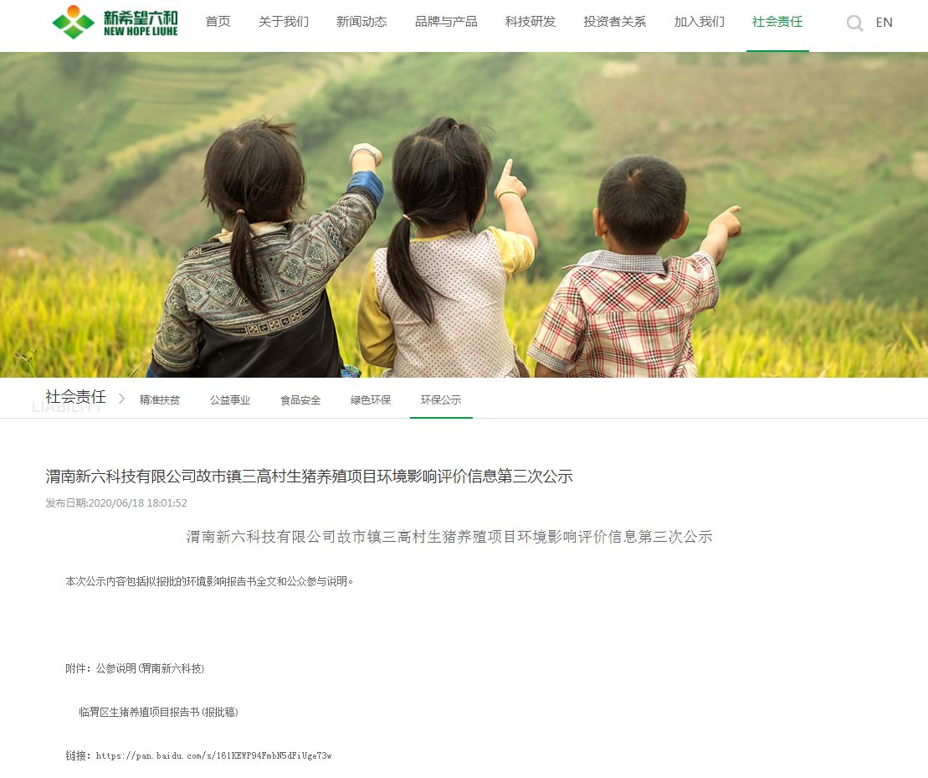
图5 项目第三次网络公示图片
7 其他
我单位根据公示日期对本项目环境影响报告书编制过程中公众参与的相关原始资料，包括一次公示文本、二次公示文本及公示报纸、二次公示现场张贴文件和照片、《渭南新六科技有限公司故市镇三高村生猪养殖项目环境影响报告书》报批稿，进行了编号存档，并配备相应的管理人员。

8 诚信承诺
我单位已按照《办法》要求，在《渭南新六科技有限公司故市镇三高村生猪养殖项目环境影响报告书》编制阶段开展了公众参与工作，在环境影响报告书中充分采纳了公众提出的与环境影响相关的合理意见，对未采纳的意见按要求进行了说明，并按照要求编制了公众参与说明。
我单位承诺，本次提交的《渭南新六科技有限公司故市镇三高村生猪养殖项目环境影响评价公众参与说明》内容客观、真实，未包含依法不得公开的国家秘密、商业秘密、个人隐私。如存在弄虚作假、隐瞒欺骗等情况及由此导致的一切后果由我单位承担全部责任。

承诺单位：渭南新六科技有限公司
承诺时间： 年 月 日

